**PHẦN I. MỞ ĐẦU**

**I. Lí do chọn giải pháp:**

Như chúng ta đã biết ở lớp 5 là lớp cuối cấp tiểu học thì các môn học ngày càng trang bị nhiều hơn về kiến thức yêu cầu học sinh phải học nhiều hơn biết liên kết và hệ thống được nhiều kiến thức giữa các bài và các môn học.

- Tuy nhiên khi học bài các em gặp nhiều khó khăn trong việc ghi nhớ và tổng hợp kiến thức.

- Một lần tôi tình cờ đọc được cuốn sách “***Tôi tài giỏi- Bạn cũng thế***” của tác giả Adam Khoo biết đến phương pháp dạy học bằng sơ đồ tư duy.

- Nhận thấy rõ được ưu điểm vượt trội của SĐTD nếu được sử dụng trong dạy học sẽ giúp giúp học sinh:

+ Ghi nhớ kiến thức sâu sắc.

+ Tạo hứng thú cho học sinh trong giờ học.

+ SĐTD rất dễ sử dụng với bất kể môn nào.

+ Với cách thể hiện gần như cơ chế hoạt động của bộ não sẽ giúp học sinh học được phương pháp học tập khoa học nhằm tiết kiệm thời gian và ghi chép có hiệu quả hơn.

+ Việc ghi chú bài giảng trở nên linh hoạt hơn GV có thể bổ sung thông tin dễ dàng phù hợp kiến thức cần truyền đạt cho HS.

+ Nhìn vào SĐTD cho thấy được một bức tranh tổng thể giúp cho học sinh hiểu sâu hơn về chủ đề

Nhận thấy đây quả là phương pháp hay mà tôi thấy tâm đắc nên tôi nghiên cứu áp dụng **“Ứng dụng sơ đồ tư duy trong dạy một số môn học lớp 5** ”

**PHẦN II. NỘI DUNG**

1. **Đánh giá thực trạng.**

- Năm học 2019-2020 tôi được phân công chủ nhiệm lớp 5B Đầu năm học tôi nhận lớp với kết quả chất lượng bàn giao như sau:

|  |  |  |  |  |  |
| --- | --- | --- | --- | --- | --- |
| **STT** | **TSHS LỚP** | **MÔN** | **KẾT QUẢ** | | |
| **HTT** | **HT** | **CHT** |
| 1 | 28 | **Tiếng Việt** | 8 (28,6%) | 18 (64,3%) | 2 (7,2%) |
| 2 | 28 | **Toán** | 9 (32,1%) | 17 (60,7%) | 2 (7,2%) |
| 3 | 28 | **Khoa học** | 8 (28,6%) | 17 (60,7%) | 3 (10,7%) |
| 4 | 28 | **LS-ĐL** | 9 (32,1%) | 15 (53,6%) | 4 (14,3%) |

Qua qua trình dạy tôi nhận thấy:

+ Học sinh chưa chủ động, sáng tạo trong việc lĩnh hội, tiếp thu kiến thức.

**+** Chưa say mê, hứng thú trong giờ học. Một bộ phận học sinh chưa biết tổng hợp ghi nhớ kiến thức, chưa biết liên hệ, vận dụng kiến thức lý thuyết đã học vào thực tế cuộc sống.

+ Nhiều học sinh học thuộc một cách máy móc nên khả năng ghi nhớ không sâu và không hiểu.

+Trong thời gian vừa qua, việc ứng dụng SĐTD vào hoạt động giảng dạy ở nhà trường chúng tôi cũng còn rất ít. Nhưng với phương pháp này, nếu chúng ta biết sử dụng linh hoạt, phù hợp vào giảng dạy chắc chắn sẽ mang lại hiệu quả không nhỏ.

1. **Thực hiện giải pháp:**

**2.1. Yêu cầu đối với giáo viên khi sử dụng SĐTD**

**2.1.1. Yêu cầu về kĩ thuật xây dựng sơ đồ**

- Mỗi sơ đồ sử dụng trong quá trình dạy học cần đảm bảo:

+ Tính khoa học: Nội dung sơ đồ phải bám sát nội dung bài học, ngắn gọn súc tích đảm bảo logic.

+ Tính sư phạm: Việc lựa chọn nội dung phù hợp đặc điểm tâm lí học sinh. Từ khóa dễ hiểu, gần gũi học sinh. Mức độ diễn đạt đi từ cụ thể đến tổng quát.

+ Tính thẫm mĩ: Bố cục phải hợp lí, cân đối. Có sự kết hợp hài hòa các màu sắc, hình ảnh đặc trưng.

**2.1.2. Sử dụng SĐTD kết hợp với các phương pháp dạy học khác.**

- Sử dụng BĐTD trong phương pháp động não, đàm thoại - gợi mở.

+ GV đưa ra một vấn đề có tính tình huống và yêu cầu HS giải quyết trong thời gian ngắn và theo hình thức “tiếp sức” hoặc nêu nối tiếp. Các HS sẽ lần lượt “bật” ra ý tưởng càng nhanh càng tốt, cho đến khi thời gian kết thúc. Khi đó, vấn đề được giáo viên đưa ra nằm ở trung tâm của Bản đồ tư duy. Mỗi ý tưởng của học sinh là một phân nhánh cấp 1. Kết thúc cuộc chơi, ta sẽ có một BĐTD đồ sộ là tập hợp sức mạnh tư duy của cả tập thể, đồng thời kích thích sự tham gia, hứng thú và nhiệt tình của tất cả người học trên tinh thần tôn trọng và học hỏi.

+ Ví dụ: Dạy bài:Cần làm gì để cả mẹ và bé đều khỏe? (Khoa học trang 12)Tôi đưa ra câu hỏi: Phụ nữa có thai cần làm gì? Rồi cho HS nối tiếp nêu. Kết thúc trò chơi, sẽ có SĐTD sau:

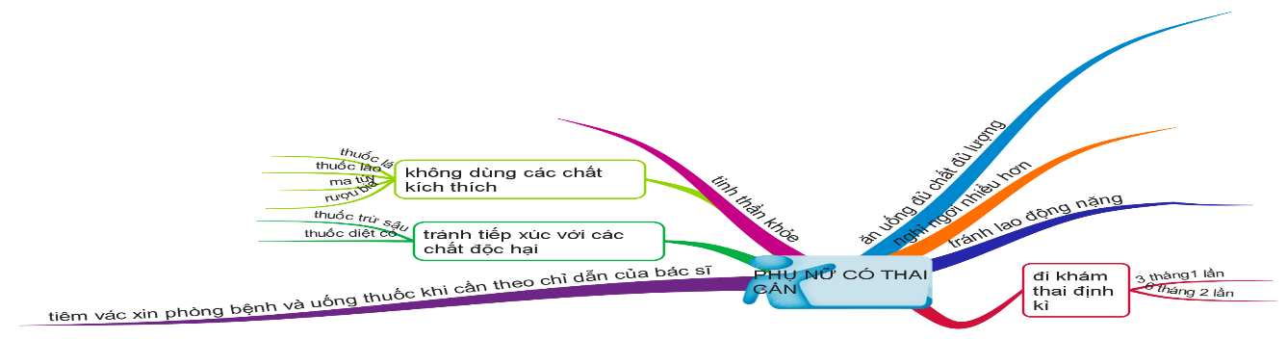

- Sử dụng BĐTD trong phương pháp thảo luận nhóm.

+ Đối với phương pháp thảo luận nhóm GV có thể yêu cầu các nhóm trình bày kết quả thảo luận nhóm với nội dung GV đã giao thông qua các BĐTD. Hiển nhiên, mỗi BĐTD đó không chỉ phản ánh thái độ nghiêm túc, tích cực của nhóm trong việc khai thác, lĩnh hội kiến thức thể hiện sự đoàn kết cũng như sự hợp tác ăn ý giữa các thành viên trong nhóm đồng thời vẫn thể hiện được màu sắc cá nhân của mỗi HS.

**2.2. Cách học sinh sử dụng SĐTD**

Để hướng dẫn và trang bị kiến thức cho học sinh về sơ đồ tư duy, tôi đã thực hiện một số việc làm sau:

**2.2.1. Cho học sinh làm quen với sơ đồ tư duy.**

Trước hết tôi cho học sinh làm quen với sơ đồ tư duy bằng cách giới thiệu cho học sinh một số sơ đồ tư duy cùng với sự dẫn dắt, giải thích của tôi để các em tập đọc hiểu sơ đồ tư duy, sao cho chỉ cần nhìn vào sơ đồ tư duy các em có thể thuyết trình được nội dung một bài học hay một chủ đề, theo mạch logic của kiến thức.

**2.2.2. Hướng dẫn học sinh lập sơ đồ tư duy**

- Để vẽ sơ đồ tư duy tôi yêu cầu học sinh cần có: giấy, bút màu.

- Hướng dẫn học sinh phải thực hiện 5 bước bằng hệ thống câu hỏi dẫn dắt, gợi ý sau:

* Bước 1: Xác định từ khóa

* Bước 2: Vẽ chủ đề ở trung tâm

* Bước 3: Vẽ them các tiêu đề phụ (nhánh cấp 1)

* Bước 4: Trong từng tiêu đề phụ, vẽ thêm nhánh cấp 2, 3

* Bước 5: Thêm nhiều hình ảnh nhằm giúp các ý quan trọng thêm nổi bật.

**+ Ví dụ:** Hướng dẫn học sinh nắm vững cấu tạo bài văn tả cảnh bằng SĐTD

-GV Xác định được từ trung tâm:Cấu tạo bài văn tả cảnh

- Xác định nhánh cấp 1:

+ GV hướng dẫn học sinh xác định được các nhánh cấp 1 bằng câu hỏi gợi ý như: Bài văn tả cảnh thường có mấy phần?

+ Với câu trả lời của học sinh sẽ xác định được có 3 nhánh cấp 1: mở bài, thân bài, kết bài.

- Xác định các nhánh cấp 2:

+GV hướng dẫn học sinh bằng cách đặt câu hỏi gợi ý tiếp theo đó là có những cách mở bài nào? Mở bài: Mở bài trực tiếp. Mở bài gián tiếp**.** Từ đó tương tự với nhánh cấp 2 cho phần than bài và kết bài.

+Thân bài: Tả theo trình tự thời gian. Tả từng bộ phận...

+Kết bài: Kết bài mở rộng. Kết bài không mở rộng

-Tìm các từ gợi ý, các từ ngữ cho từng nhánh cấp 2

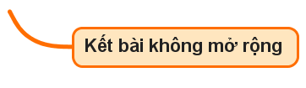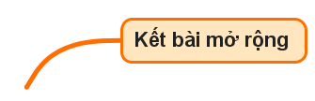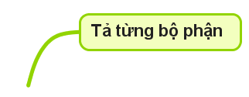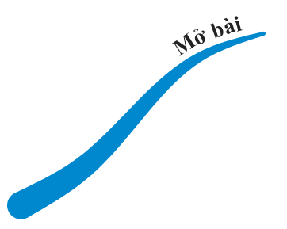

**2.2.3. Các bước tổ chức thực hiện SĐTD**

- Học sinh lập sơ đồ tư duy theo nhóm hoặc cá nhân theo gợi ý của giáo viên.

- Học sinh hoặc đại diện các nhóm lên báo cáo, thuyết trình về sơ đồ tư duy đã thiết lập.

- Học sinh thảo luận, bổ sung, chỉnh sửa, để hoàn thiện sơ đồ tư duy về kiến thức của bài học đó. GV sẽ là người cố vấn, là trọng tài giúp học sinh hoàn chỉnh sơ đồ tư duy, từ đó dẫn dắt đến kiến thức của bài học.

- Củng cố kiến thức bằng một sơ đồ tư duy mà giáo viên đã chuẩn bị sẵn hoặc một sơ đồ tư duy mà cả lớp đã tham gia chỉnh sửa hoàn chỉnh, cho học sinh lên trình bày, thuyết minh về kiến thức đó.

**2.3. Lựa chọn thời điểm sử dụng SĐTD:**

* + 1. **Vận dụng SĐTD trong kiểm tra bài cũ:**

BĐTD cũng có thể giúp giáo viên sử dụng để kiểm tra bài cũ, giúp cho hoạt động kiểm tra được phong phú, sinh động hơn.

**Ví dụ:** Khi dạy bài: “Công nghiệp” Môn Địa lí

Tôi đặt câu hỏi: Nước ta có những ngành công nghiệp nào? Và đưa ra sơ đồ tư duy với từ trung tâm “Ngành công nghiệp” còn các nhánh để trống gọi 3 học sinh lên bảng điền vào. Sau khi học sinh làm bài xong giáo viên dùng sơ đồ tư duy đó nhận xét tình hình học bài cũ của học sinh. Từ sơ đồ tư duy này, tôi có thể phát triển thêm các nhánh nữa bằng cách yêu cầu HS tìm các sản phẩm của từng ngành tương ứng ở hoạt động**.** Việc làm đó một lần nữa khắc sâu kiến thức cho các em. Đồng thời kiểm tra được nhiều em hơn.

* + 1. **Sử dụng Sơ đồ tư duy để dạy bài mới**

Khi sử dụng sơ đồ tư duy để dạy bài mới, tôi thường đưa ra một từ khóa để nêu chủ đề của bài mới rồi yêu cầu HS vẽ sơ đồ tư duy cá nhân hoặc nhóm bằng cách đặt câu hỏi, gợi ý cho các em tìm ra các từ, kiến thức liên quan đến từ khóa đó và hoàn thiện sơ đồ. Các em nhìn được một phần hoặc toàn bộ nội dung bài học một cách rất trực quan chắc chắn sẽ nắm vững và ghi nhớ kiến thức bài học tốt hơn.

**Ví dụ 1:** Dạy bài “Chiến dịch biên giới thu đông- 1950”.

+ Tôi yêu cầu HS lập sơ đồ tư duy tìm hiểu về Nguyên nhân, diễn biến, kết quả, nhân vật tiêu biểu, ý nghĩa của chiến dịch Biên Giới Thu Đông 1950

+ Hướng dẫn HS nêu từ khóa là “Chiến dịch Biên Giới Thu Đông 1950”

+ HS xác định các nhánh chính: Nguyên nhân, diễn biến, kết quả, nhân vật tiêu biểu, ý nghĩa.

+ Tôi cho HS xem đoạn video, đọc các thông tin trong SGK, Thảo luận nhóm lập SĐTD

+ Trong quá trình học sinh thảo luận, giáo viên đến từng nhóm gợi ý, hỗ trợ trong quá trình lập SĐTD

+ Sau khi hoàn thành các nhóm cử đại diện trình bày thuyết minh về sơ đồ tư duy nhóm đã thiết lập

+ HS thảo luận, bổ sung, chỉnh sửa để hoàn thiện Sơ đồ tư duy về kiến thức của bài học. Cuối cùng có được SĐTD tổng thể nội dung của bài như sau: Giáo viên cho học sinh nhìn vào sơ đồ để thuyết trình lại nội dung bài học.

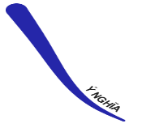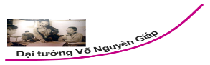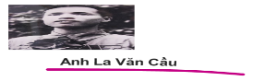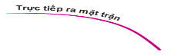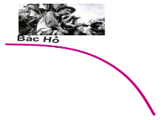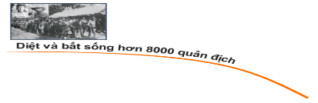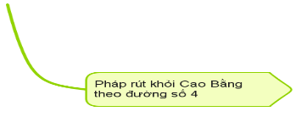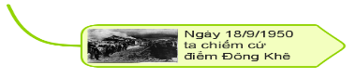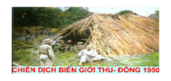

* + 1. **Sử dụng Sơ đồ tư duy trong củng cố kiến thức**

**-** Củng cố kiến thức bằng sơ đồ tư duy sẽ huy động sự suy nghĩ và làm việc của cả lớp. Giáo viên có thể đưa ra một SĐTD tổng thể yêu cầu học sinh nhắc lại hoặc có thể sử dụng SĐTD để trống tổ chức trò chơi cho HS.

* + 1. **Sử dụng Sơ đồ tư duy để hệ thống hóa kiến thức**

- Việc vận dụng Sơ đồ tư duy để hệ thống hóa nhiều lượng kiến thức khác nhau; một nhóm các bài học liên quan, thậm chí cả một chương trong các tiết ôn tập sẽ tiết kiệm được rất nhiều thời gian học và hệ thống hóa kiến thức dễ dàng hơn.

**Ví dụ 1:** Dạy bài “Ôn tập về tính thể tích, diện tích một số hình học ở Toán 5 ở chương 3.

- Để giúp học sinh nhớ cách tính diện tích, thể tích một số hình phẳng, hình khối đã học. Giáo viên có thể yêu cầu HS thảo luận nhóm và trình bày bằng SĐTD

+ GV giúp HS tìm xác định từ khóa trung tâm đó là: Hình học lớp 5

+ Đặt một số câu hỏi gợi ý cho học sinh tìm các nhánh cấp 1 như: Ở lớp 5 các em đã được học cách tính chu vi và diện tích, thể tích các hình nào?

+ Gợi ý cho các em tìm các nhánh cấp 2 bằng một số câu hỏi như: Nêu cách tính diện tích hình tam giác? Học sinh có thể viết công thức vào các nhánh. Hoặc đối với dạng hình khối thì giáo viên đưa ra gợi ý như: Với hình hộp chữ nhật thì chúng ta đã học các công thức tính gì?

- Sau khi xong sẽ cho ra một SĐTD hoàn thiện, tổng thể thì giáo viên cho học sinh thuyết trình lại toàn bộ nội dung đã chỉnh sửa, bổ sung hoàn chỉnh.

Cũng với cách làm như ví dụ trên tôi cũng có thể hướng dẫn học sinh hệ thống kiến thức của cả chương ở các môn học khác: như môn Lịch sử - địa lí. Khoa học

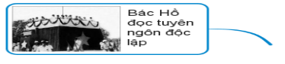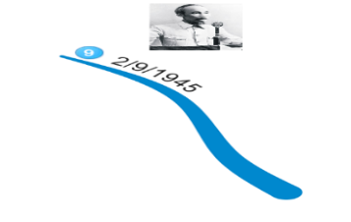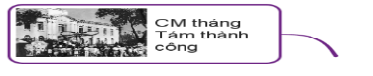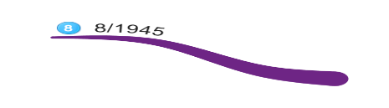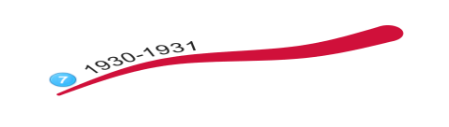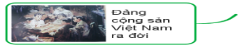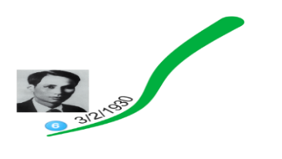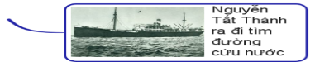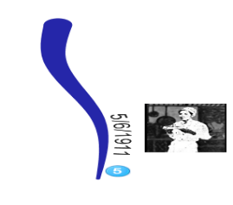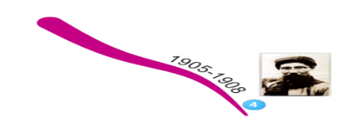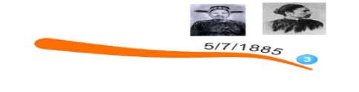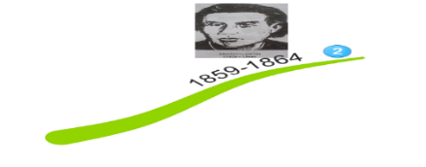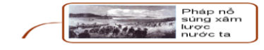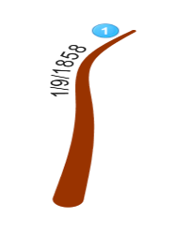

**2.3.5. Tự ôn luyện với sơ đồ tư duy:**

- Tôi yêu cầu học sinh vẽ lại sơ đồ tư duy đã lâp như ở trên lớp vào một trang giấy rời rồi kẹp lại thành tập để các em làm tư liệu cho mình tự ôn luyện.

Như vậy, SĐTD có thể vận dụng linh hoạt, hiệu quả ở các khâu, các bước, các thời điểm và các hoạt động khác nhau của việc tiếp thu, lĩnh hội kiến thức. Dù dùng ở bước nào, vào lúc nào, nếu vận dụng linh hoạt, phù hợp đều đem đến hiệu quả tích cực, to lớn.

**PHẦN III: NHỮNG KẾT QUẢ ĐẠT ĐƯỢC**

Để khẳng định hiệu quả của phương pháp này Tôi chọn 2 lớp có sỉ số tương đồng. Thông qua một tiết dạy thử Lịch sử ở trên lớp tôi có áp dụng phương pháp SDTD còn lớp kia tôi không sử dụng. Sau khi học xong tiết học tôi tiến hành khảo sát lần 1 với những câu hỏi liên quan đến bài cho thấy kết quả như sau:

|  |  |  |  |  |  |  |  |
| --- | --- | --- | --- | --- | --- | --- | --- |
|  | **LỚP** | **TSHS** | **NỘI DUNG** | | | | |
| **Nắm 80%-100%**  **Thông tin** | **Nắm 50%-70% Thông tin** | **Nắm**  **dưới 50% Thông tin** | **Hào hứng** | **Không hào hứng** |
| **Không áp dụng** | **5A** | **28** | **6 (21,4%)** | **10 (35,7%)** | **12 (42,9%)** | **15 (53,6%)** | **13 (46,4%)** |
| **Áp dụng SĐTD** | **5B** | **28** | **12 (42,8%)** | **8 (28,6%)** | **8 (28,6%)** | **28 (100%)** | **0** |

- Sau 3 ngày tôi tiến hành khảo sát lại các em lần nữa cho ra kết quả như sau:

|  |  |  |  |  |  |
| --- | --- | --- | --- | --- | --- |
|  | **LỚP** | **TSHS** | **NỘI DUNG** | | |
| **Nhớ 80%-100%**  **thông tin** | **Nhớ 50%-70%**  **thông tin** | **Nắm**  **dưới 50%**  **thông tin** |
| **Không áp dụng** | **5A** | **28** | **5 (17,9%)** | **7 (25%)** | **16 (57,1%)** |
| **Áp dụng SĐTD** | **5B** | **28** | **12 (42,8%)** | **9 (32,2%)** | **7 (25%)** |

- Nhờ việc ứng dụng SĐTD mà chất lượng lớp tôi cuối năm cũng tăng lên.

|  |  |  |  |  |  |
| --- | --- | --- | --- | --- | --- |
| **STT** | **TSHS LỚP** | **MÔN** | **KẾT QUẢ** | | |
| **HTT** | **HT** | **CHT** |
| **1** | **28** | **Tiếng Việt** | **16** | **12** | **0** |
| **2** | **28** | **Toán** | **15** | **13** | **0** |
| **3** | **28** | **Khoa học** | **19** | **9** | **0** |
| **4** | **28** | **LS-ĐL** | **18** | **10** | **0** |

**PHẦN IV: KẾT LUẬN**

1. **Ý nghĩa của biện pháp:**

- Việc sử dụng sơ đồ tư duy góp phần đổi mới phương pháp dạy học giúp học sinh học được một phương pháp học tập khoa học, hiệu quả.

- Đa số học sinh trong lớp có thái độ rất thích thú hào hứng, sôi nổi hơn với các tiết học bằng sơ đồ tư duy, trong giờ học các em hoạt động nhiều hơn nên tiết học không nhàm chán, nặng nề mà rất hấp dẫn.

- Học sinh hứng thú hơn trong học tập giúp các em nhớ bài tốt hơn, có kỹ năng liên kết và tổng hợp kiến thức. Phát huy được tin thần học tập và làm việc theo nhóm.

- Giáo viên đứng lớp cảm thấy hứng thú với cách dạy mới vì thấy thái độ của học sinh được thay đổi tích cực và đáp ứng được mục đích của việc dạy học.

1. **Kiến nghị, đề xuất.**

Để thực hiện tốt hơn việc vận dụng SĐTD vào dạy học các môn học lớp 5

**2.1. Đối với nhà trường và các cấp quản lý:**

Cần tổ chức các chuyên đề về đổi mới PPDH và ứng dụng SĐTD trong dạy học giúp giáo viên có thêm điều kiện học hỏi, chia sẽ chuyên môn nghiệp vụ.

**2.2. Đối với giáo viên:**

**-** Cần nắm vững lý thuyết về SĐTD và các nguyên tắc khi thiết kế và sử dụng nó, điều đó có thể giúp ta tránh những sai sót khi hướng dẫn học sinh.

- Sử dụng các phần mềm vẽ SĐTD giúp cho bài học sinh động hơn, tiết kiệm thời gian hơn trang thiết bị dạy học hiện đại.

- Giáo viên cần kết hợp SĐTD với các phương pháp dạy học khác và vận dụng linh hoạt vào các bài dạy học cụ thể để đạt được hiệu quả dạy học cao nhất.

Trên đây chỉ là một vài giải pháp nhỏ của bản thân tôi trong việc “Ứng dụng SĐTD vào dạy học các môn học lớp 5”. Trong quá trình đúc rút giải pháp sẽ không tránh khỏi những thiếu sót. Vậy tôi rất mong nhận được chia sẻ, đóng góp chân thành của quý vị để tôi giảng dạy ngày một tốt hơn, góp một phần công sức nhỏ bé của mình nhằm nâng cao chất l­ượng giảng dạy của Trư­ờng.

***Xin chân thành cảm ơn!***